Билеты по геометрии 10 класс

**Билет 1**

1. Основные фигуры в пространстве: точки, прямые и плоскости.

Основные свойства точек, прямых и плоскостей, касающиеся их взаимного расположения, выражены в аксиомах.  
  
**А1.** Через любые три точки, не лежащие на одной прямой, проходит плоскость, и притом только одна. **А2.** Если две точки прямой лежат в плоскости, то все точки прямой лежат в этой плоскости **Замечание.** Если прямая и плоскость имеют только одну общую точку, то говорят, что они пересекаются. **А3.** Если две плоскости имеют общую точку, то они имеют общую прямую, на которой лежат все общие точки этих плоскостей.

**Следствие 1.** Через прямую и не лежащую на ней точку проходит плоскость, и притом только одна.  
**Следствие 2.** Через две пересекающиеся прямые проходит плоскость, и притом только одна.

1. Две плоскости называются **параллельными**, если они не имеют общих точек.

**Свойства параллельных плоскостей:**

1. Если две плоскости параллельны третьей, то они параллельны друг другу.
2. Линии пересечения двух параллельных плоскостей третьей плоскостью параллельны.
3. Отрезки параллельных прямых, заключенные между параллельными плоскостями, равны.
4. В пространстве - утверждение неверно; в плоскости- утверждение справедливо. Так как в пространстве они могут быть скрещивающимися и перпендикулярными третьей прямой
5. 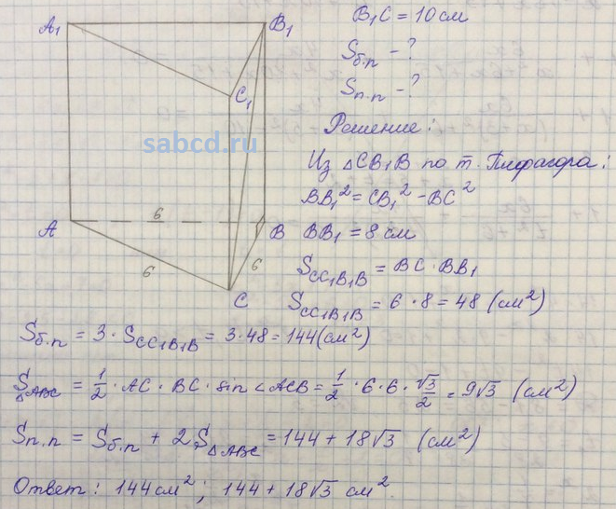

**Билет 2**

1)Прямая и плоскость называются параллельными, если они не имеют общих точек. Если **прямая, не принадлежащая плоскости, параллельна какой-либо прямой, лежащей в этой плоскости, то она параллельно данной плоскости**.

2)

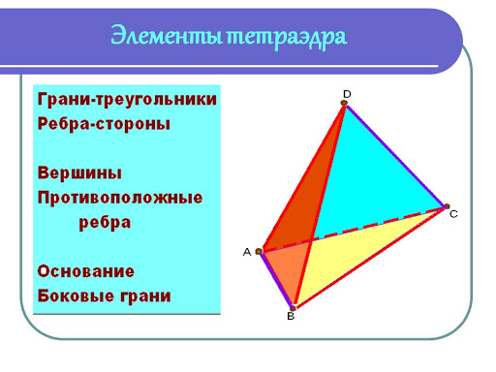

[Тетраэдр](https://ru.wikipedia.org/wiki/%D0%A2%D0%B5%D1%82%D1%80%D0%B0%D1%8D%D0%B4%D1%80) называется **правильным**, если все его грани — [равносторонние треугольники](https://ru.wikipedia.org/wiki/%D0%A0%D0%B0%D0%B2%D0%BD%D0%BE%D1%81%D1%82%D0%BE%D1%80%D0%BE%D0%BD%D0%BD%D0%B8%D0%B9_%D1%82%D1%80%D0%B5%D1%83%D0%B3%D0%BE%D0%BB%D1%8C%D0%BD%D0%B8%D0%BA).

У **правильного тетраэдра** все [двугранные углы](https://ru.wikipedia.org/wiki/%D0%94%D0%B2%D1%83%D0%B3%D1%80%D0%B0%D0%BD%D0%BD%D1%8B%D0%B9_%D1%83%D0%B3%D0%BE%D0%BB) при рёбрах и все [трёхгранные углы](https://ru.wikipedia.org/wiki/%D0%A2%D1%80%D0%B5%D1%85%D0%B3%D1%80%D0%B0%D0%BD%D0%BD%D1%8B%D0%B9_%D1%83%D0%B3%D0%BE%D0%BB) при вершинах равны.

**Свойства равногранного тетраэдра:**

* Все его грани равны (конгруэнтны).
* Скрещивающиеся рёбра попарно равны.
* Трёхгранные углы равны.
* Противолежащие двугранные углы равны.
* Два плоских угла, опирающихся на одно ребро, равны.
* Сумма плоских углов при каждой вершине равна 180°.

3) **Параллелепипед имеет** 12 **двугранных углов** (по одному при каждом ребре).

4) т. к. угол 30, то высота = половине апофемы радиус вписанной окружности=6 по теореме Пифагора

4х²=6²+х²

3х²=36

х²=12

х=2√3-высота пирамиды

2*2√3=4√3 -апофема

Sбок=96√3

Sосн=12*12=144

Sполное=144+96√3

**Билет 3**

1) **Скрещивающиеся прямые** — **прямые**, которые не лежат в одной плоскости.

Признак 1. Если на двух прямых найдутся четыре точки, не лежащие в одной плоскости, то эти прямые скрещиваются (рис. 1.21). Действительно, если бы данные прямые пересекались бы или были бы параллельны, то они лежали бы в одной плоскости, а тогда и данные точки лежали бы в одной плоскости, что противоречит условию.

Признак 2. Если прямая О лежит в плоскости , а прямая b пересекает плоскость а в некоторой точке

2) 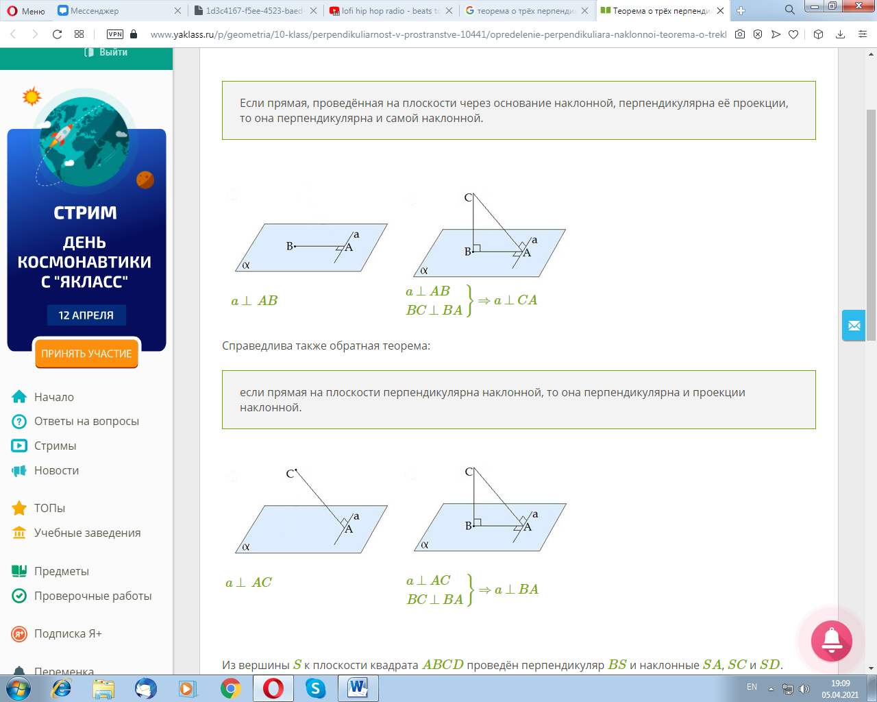

3)Нет, так как перпендикуляными назвают прямые, которые лежат в одной плоскости и непересекаются, даже при условии, что они не будут пересекатьсяодна из прямых будет пересекать общую плоскость, а не лежать на ней, и будет скрещивающейся

4) 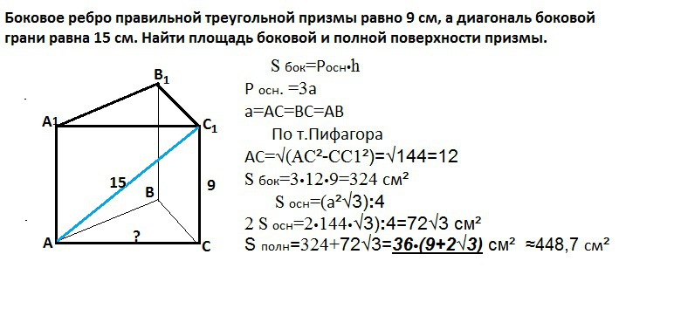

**Билет 4**

**1) Пересекающиеся** Две различные прямые называются пересекающимися, если они имеют общую точку. Точка пересечения единственна: если две прямые имеют две общие точки, то они совпадают.

**Параллельные** . Две прямые в пространстве называются параллельными, если они лежат в одной плоскости и не пересекаются.

**Скрещивающиеся** прямые, которые не лежат в одной плоскости и не пересекаются.

**Углом между двумя пересекающимися прямыми** называется величина наименьшего из плоских углов, образованных этими прямыми. Если прямые параллельны, то угол между ними принимается равным нулю.

**Углом между двумя скрещивающимися прямыми** называется величина, равная углу между двумя пересекающимися прямыми, параллельными скрещивающимся.

**2) Свойства прямоугольного параллелепипеда:**

1. В прямоугольном параллелепипеде 6 граней и все они являются прямоугольниками.
2. Противоположные грани попарно равны и параллельны.
3. Все двугранные углы прямоугольного параллелепипеда – прямые.
4. Диагонали прямоугольного параллелепипеда равны.
5. Прямоугольный параллелепипед имеет 4 диагонали, которые пересекаются в одной точке и делятся в ней пополам.
6. Любая грань прямоугольного параллелепипеда может быть принята за основание.
7. Прямоугольный параллелепипед, у которого все ребра равны, называется кубом.
8. Квадрат диагонали прямоугольного параллелепипеда равен сумме квадратов трех его измерений (длины, ширины, высоты).

3) a и b лежат в одной плоскости. Прямая c лежит в другой плоскости (Из определения скрещивающихся прямых). Допустим, прямая с проведена над прямой b и не имеет с ней общих точек. Значит, b и c параллельны, а и c - скрещивающиеся.

4) Сделаем рисунок, он несложный.   
Обозначим вершины основания АВСD, вершину пирамиды М,  высоту пирамиды МО, апофему - МН.  
Рассмотрим треугольник МНО.   
Он прямоугольный, образован высотой МО пирамиды, апофемой МН и катетом ОН, равным половине стороны основания, т.к. основание О высоты МО правильной четрехугольной пирамиды находится в центре вписанной окружности основания. Радиус ОН вписанной в квадрат окружности  равен половине стороны этого  квадрата и является проекцией апофемы.    
Гипотенуза МН равна высоте МО, деленной на синус 60°.   
МН=МО:sin(60°)=6:{(√3):2}=4√3   
ОН=МН*sin(30°)=4√3*1/2=2√3    
АВ=2*2√3=4√3   
Площадь основания пирамиды равна АВ²=(4√3)²=48 см²   
S(АМВ)=МН*АВ:2=(4√3*4√3):2=24 см²   
S бок=24*4=96 см²   
Sполн=S бок+АВ²=48+96=144 см²

**Билет 5**

**1)Прямая, пересекающая плоскость, называется перпендикулярной этой плоскости, если она перпендикулярна каждой прямой, которая лежит в данной плоскости.**

**Признак перпендикулярности прямой и плоскости.**  
Если прямая перпендикулярна двум пересекающимся прямым в плоскости, то она перпендикулярна этой плоскости.

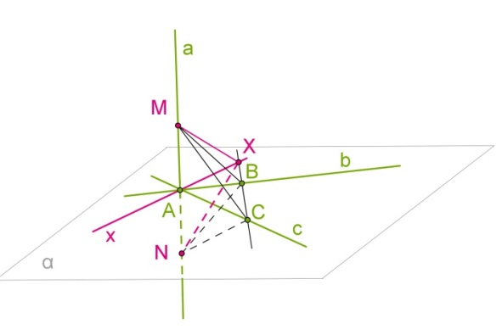

**2)Многогранник** — обычно замкнутая поверхность, составленная из многоугольников

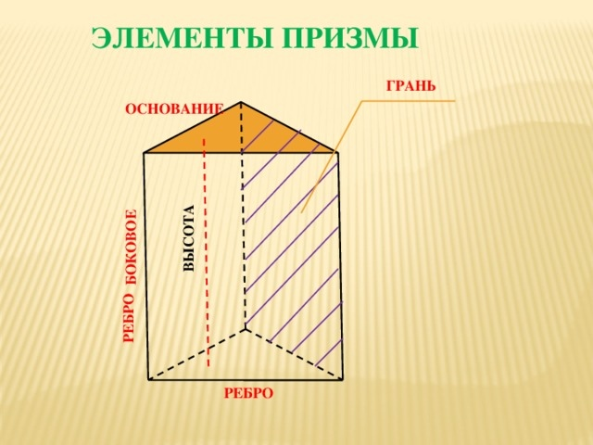

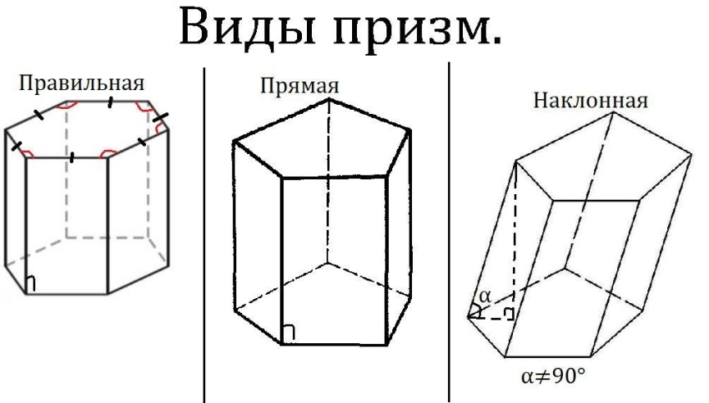

Правильные многоугольники определяются по правилу   
180°⋅(n−2)

Првильная призма сост из прав многоугольников

3)Да, если эти все три плоскости будут пересекать друг друга.

4) 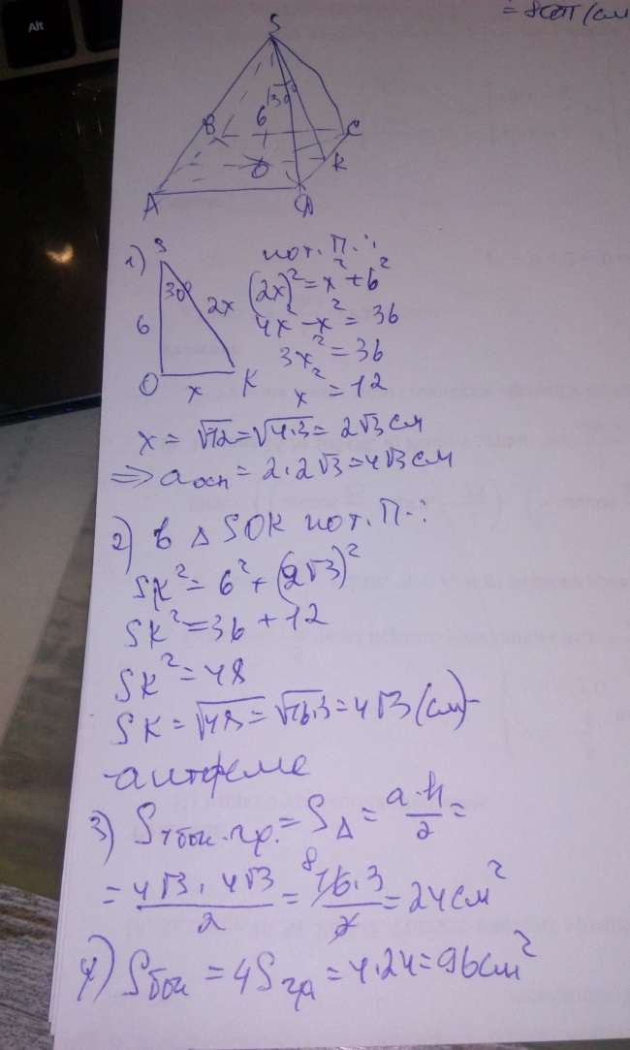

**Билет 6**

**1)Лемма**: Если одна из двух **параллельных прямых** перпендикулярна к **третьей** прямой, то и другая прямая перпендикулярна к **третьей** прямой.

2) **Расстояние от точки до плоскости** — равно длине перпендикуляра, опущенного из **точки** на **плоскость**.

3) 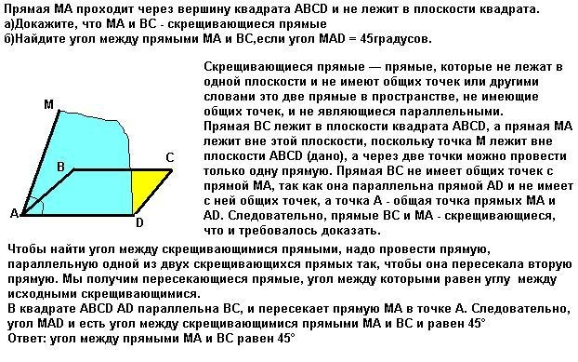

4) 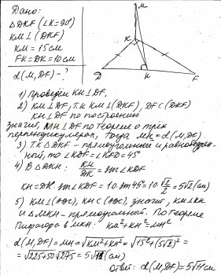

**Билет 7**

**1)** *Лемма*

Если одна из двух параллельных прямых пересекает данную плоскость, то и другая прямая пересекает эту плоскость.

Дано:  а || b, https://static-interneturok.cdnvideo.ru/content/konspekt_image/46424/9f3c2da0_f939_0130_bc89_12313d0128c8.png

Доказать: https://static-interneturok.cdnvideo.ru/content/konspekt_image/46425/a06db7b0_f939_0130_bc8a_12313d0128c8.png

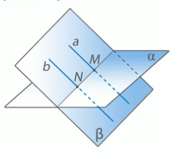

Прямая MN пересекается с прямой *b*.(так как в противном случае, получается, что прямые *MN* и *b* параллельные, то есть *a = MN*, что невозможно, так как прямая *а* пересекается с плоскостью α в точке М по условию). То есть точка *N –*это точка пересечения прямой *b* и плоскости  α.https://static-interneturok.cdnvideo.ru/content/konspekt_image/46427/a307c690_f939_0130_bc8c_12313d0128c8.png.

          Докажем, что *N*  - это единственная общая точка прямой *b* и плоскости α. Допустим, что есть другая точка, но тогда прямая *b*принадлежит плоскости α (по второй аксиоме). То есть *MN = b,*что невозможно, так как прямые *а*и *b*параллельны, а прямая *а*должна пересекаться с прямой *MN.*Лемма доказана.

**2) Двугранный угол** — пространственная геометрическая фигура, образованная двумя полуплоскостями, исходящими из одной прямой, а также часть пространства, ограниченная этими полуплоскостями. **Угол** между двумя перпендикулярами к ребру **двугранного угла**, проведенными в его гранях из одной точки ребра, называется **линейным углом двугранного угла**. ), получающийся при пересечении **двугранного угла** плоскостью, перпендикулярной к его ребру, есть **линейный угол** данного **двугранного угла**.

3) Первое, - прямые, лежащие в разных плоскостях, могут быть перпендикулярны друг другу, не пересекаясь при этом. - рис.1  
Для доказательства - построим прямую b' || b и принадлежащую плоскости, в которой находится прямая а.  
Если b'⊥a, то и b⊥a.

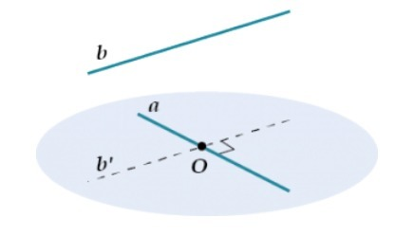

**4)** Находим высоту h треугольника основания пирамиды:  
h = a*cos30° = 8*(√3/2) = 4√3 см.  
Проекция бокового ребра на основание равна (2/3)h = (2/3)*4√3 = 8√3/3 см.  
Находим высоту Н пирамиды:  
H = (2/3)h*tg60° = (8√3/3)*√3 = 8 см.  
Апофема А равна:  
А = √(Н²+((1/3)h)²) = √(8²+(4√3/3)²) = √(64+(48/9)) = √(624/9) = 4√39/3 см.  
Теперь находим площадь Sбок боковой поверхности пирамиды:  
Sбок = (1/2)РА = (1/2)*(8*3)*(4√39/3) = 16√39 см².

**Билет 8**

1)Две плоскости называются **параллельными**, если они не имеют общих точек. **Признак параллельности плоскостей.** Если две пересекающиеся прямые одной плоскости соответственно параллельны двум пересекающимся прямым другой плоскости, то эти плоскости параллельны.

2) *Суммой двух векторов* u и v называется третий вектор w, проведенный из начала u к концу v, если начало вектора v совпадает с концом вектора u. Сложение векторов выполняется по правилу треугольника или по правилу параллелограмма.  
w=u+v

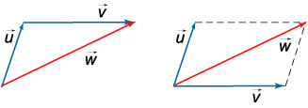

*Суммой нескольких векторов* u1,u2, u3,… называется вектор w, получающийся в результате последовательного сложения данных векторов. Такая операция выполняется по правилу многоугольника.  
w=u1+u2+u3+…+un

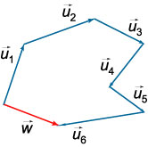

*Разностью двух векторов* u и v называется вектор w при условии:  
w=u−v,  если  w+v=u

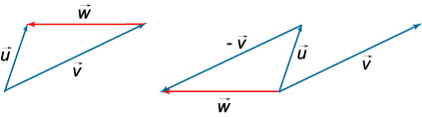

3) 1) nm-средняя линия. (по определению ср. линии.)  
теорема параллельности прямой и плоскости: если прямая, не лежащая в плосткости, и прямая лежащая в пл-ти, параллельны, то прямая и пл-ть параллельны.  
nm\\ad , nm принадлежит а, ad не принадлежит а  
то ad//a  
чтд   
2) mn=(ad+cd):2   
 cd=6

4) Полученное сечение- (мкт) - равносторонний треугольник . МТ=1/2 в1д1 МТ=12корней из 2/3=4корней из 2 В1Д1=2*4корней из 2=8 корней из 2. ( чтобы найти ребро куба нужно извлеч квадратный корень из половины квадрата диагонали грани) В1С1= корень из В1Д1в квадрате / 2 = 8 Так как все ребра у куба равны следовательно рассмотрим треугольник АС1С- прямоугольный АС1^2=С1С^2+АС^2. А так как ( С1С=В1С1; АС=В1Д1) получаем АС1= корень из 192= 8 корней из 3

**Билет 9**

**1)** **Угол между прямой и плоскостью — это угол между прямой и ее проекцией на данную плоскость**.

Обратите внимание — в качестве угла между прямой и плоскостью мы выбираем острый угол.

Если прямая параллельна плоскости, значит, угол между прямой и плоскостью равен нулю.

Если прямая перпендикулярна плоскости, ее проекцией на плоскость окажется точка. Очевидно, в этом случае угол между прямой и плоскостью равен 90°.

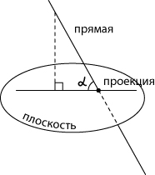

**2) Пирамида**, основанием которой является правильный многоугольник, а вершина которой проецируется в центр основания, называется **правильной пирамидой**. Боковые грани **правильной пирамиды** — равные равнобедренные треугольники. Высота боковой грани **правильной пирамиды** называется апофемой.

* Вершина **пирамиды** равноудалена от всех углов основания.
* Все боковые ребра равны.
* Все боковые ребра наклонены под одинаковыми углами к основанию.
* Апофемы всех боковых граней равны.
* Площади всех боковых граней равны.
* Все грани имеют одинаковые двугранные (плоские) углы.

**3)** Дано: АВС,

CD-прямая, CD не лежит в плоскости (АВС)

точка Е-середина АВ  
точка F- середина ВС

DCA=60°

а) Доказать: СD и EF- скрещивающиеся;

б) найти угол между CD и EF

EF – ср. линия АВС, ЕF принадлежит (АВС),      
CD не лежит (АВС),  СD пересекает (АВС)  в точке С, значит ,

СD и EF- скрещивающиеся прямые.

EF - ср. линия ABC, след-но EF||AC, а значит угол DCA = углу между CD и EF = 60⁰

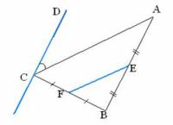

**4)НАЙТИ ОТВЕТ**

**Билет 10**

## 1) Основные элементы[[править](https://ru.wikipedia.org/w/index.php?title=%D0%9F%D0%B0%D1%80%D0%B0%D0%BB%D0%BB%D0%B5%D0%BB%D0%B5%D0%BF%D0%B8%D0%BF%D0%B5%D0%B4&veaction=edit&section=2) | [править код](https://ru.wikipedia.org/w/index.php?title=%D0%9F%D0%B0%D1%80%D0%B0%D0%BB%D0%BB%D0%B5%D0%BB%D0%B5%D0%BF%D0%B8%D0%BF%D0%B5%D0%B4&action=edit&section=2)]

Две грани параллелепипеда, не имеющие общего ребра, называются противоположными, а имеющие общее ребро — смежными. Две вершины параллелепипеда, не принадлежащие одной грани, называются противоположными. [Отрезок](https://ru.wikipedia.org/wiki/%D0%9E%D1%82%D1%80%D0%B5%D0%B7%D0%BE%D0%BA), соединяющий противоположные вершины, называется [диагональю](https://ru.wikipedia.org/wiki/%D0%94%D0%B8%D0%B0%D0%B3%D0%BE%D0%BD%D0%B0%D0%BB%D1%8C) параллелепипеда. Длины трёх рёбер прямоугольного параллелепипеда, имеющих общую вершину, называют его измерениями.

2) Основные определения и обозначения для векторов в пространстве вводятся так же, как и для векторов на плоскости.  
  
Вектором называется отрезок, для которого указано, какой из его концов считается началом, а какой - концом. Любая точка пространства рассматривается как нулевой вектор.

***Определение.*** Вектора a и b называются равными, если они имеют одинаковую длину, лежат на параллельных прямых или на одной прямой, и направлены в одном направлении.

***Условие равенства векторов.*Вектора равны**, если их координаты равны.

*Нулевой вектор* – это вектор, длина которого равна нулю

*Единичный вектор*– это вектор, длина которого равна единице

*Равные векторы*– это два вектора, у которых совпадают длина и направление

*Противоположные векторы*– это два вектора, у которых длины равны, а направления – противоположные

*Коллинеарные векторы*– это два вектора, которые лежат на одной прямой или на параллельных прямых

*Сонаправленные* векторы – это два коллинеарных вектора с одинаковым направлением

*Противоположно направленные*векторы– это два коллинеарных вектора с противоположным направлением

*Компланарные* векторы – это три вектора, которые лежат в одной плоскости или на параллельных плоскостях

3) Если прямая параллельна хотя бы одной прямой лежащей в плоскости то она либо параллельная самой плоскости либо принадлежит ей.

Рассмотрим тр. AMD и BMC

A1D1 - сред. линия тр. AMD, не принадлежит ABCD, A1D1 || AD

B1C1 - сред. линия тр. BMC, не принадлежит ABCD, B1C1 || BC

по условию BC||AD ⇒ A1D1 || B1C1

ч.т.д.

AD:BC=5:3

KL - ср. линия трап. = 16 см

A1D1 - ?

B1C1 - ?

Введем переменную x ⇒ AD=5x, BC=3x

Тогда по формуле средней линии трапеции:

16=(5x+3x)/2

32=8x

x=4

AD=5*4=20 см

BC=3*4=12 см

Тогда:

A1D1=1/2*AD=1/2*20=10 см

B1C1=1/2*BC=1/2*12=6 см

4) ***Диагональ куба вычисляется по формуле:***

***https://tex.z-dn.net/?f=D%3D%5Csqrt%7B3a%5E2%7D%3Da%5Csqrt3***

***Получаем:***

***https://tex.z-dn.net/?f=2%5Csqrt3%3Da%5Csqrt3***

***https://tex.z-dn.net/?f=a%3D2***

***Площадь полной поверхности равна:***

***https://tex.z-dn.net/?f=S%3D6a%5E2%3D6*4%3D24***

***Ответ: S=24***

**Билет 11**

1)Две **прямые в пространстве** называются **перпендикулярными**, если угол между ними равен 90 . **Перпендикулярные прямые** могут пересекаться и могут быть скрещивающимися.

Прямая называется **перпендикулярной к плоскости**, если она перпендикулярна к любой прямой, лежащей в этой **плоскости**. Лемма о перпендикулярности двух **параллельных прямых** к третьей прямой. Если одна из двух **параллельных прямых** перпендикулярна к третьей прямой, то и другая прямая перпендикулярна к этой прямой.

2)При сложении двух векторов соответствующие координаты складываются.

При вычитании двух векторов соответствующие координаты также вычитаются.

**Сумму нескольких векторов** получаем так: складываем первый и второй вектор, затем к их **сумме** прибавляем третий вектор и т. ... Из закона сложения **векторов** следует, что **сумма нескольких векторов** не зависит от того, в каком порядке они складываются.

***Геометрическая интерпретация.***

**Произведение ненулевого вектора на число** - это вектор, коллинеарный данному (сонаправленный данному, если число положительное, имеющий противоположное направление, если число отрицательное), а его модуль равен модулю данного вектора, умноженному на модуль числа.

***Алгебраическая интерпретация.*** **Произведение ненулевого вектора на число** - это вектор, координаты которого равны соответствующим координатам данного вектора, умноженным на число.

## Формулы умножения вектора на число

### *Формула умножения вектора на число для плоских задач*

В случае плоской задачи произведение вектора a = {ax ; ay} и числа k можно найти воспользовавшись следующей формулой:

k · a = {k · ax ; k · ay}

### *Формула умножения вектора на число для пространственных задач*

В случае пространственной задачи произведение вектора a = {ax ; ay ; az} и числа k можно найти воспользовавшись следующей формулой:

k · a = {k · ax ; k · ay ; k · az}

### *Формула умножения n -мерного вектора*

В случае n-мерного пространства произведение вектора a = {a1 ; a2; ... ; an} и числа k можно найти воспользовавшись следующей формулой:

k · a = {k · a1; k · a2; ... ; k · an}

## Свойства вектора умноженного на число

Если вектор b равен произведению ненулевого числа k и ненулевого вектора a, то есть b = k · a, тогда:

* b || a - вектора b и a параллельны
* a↑↑b, если k > 0 - вектора b и a сонаправленные, если число k > 0
* a↑↓b, если k < 0 - вектора b и a противоположно направленные, если число k < 0
* |b| = |k| · |a| - модуль вектора b равен модулю вектора a умноженному на модуль числа k

# 3) Верно ли утверждение, что все прямые, перпендикулярные к данной плоскости и пересекающие данную прямую, лежат в одной плоскости?

[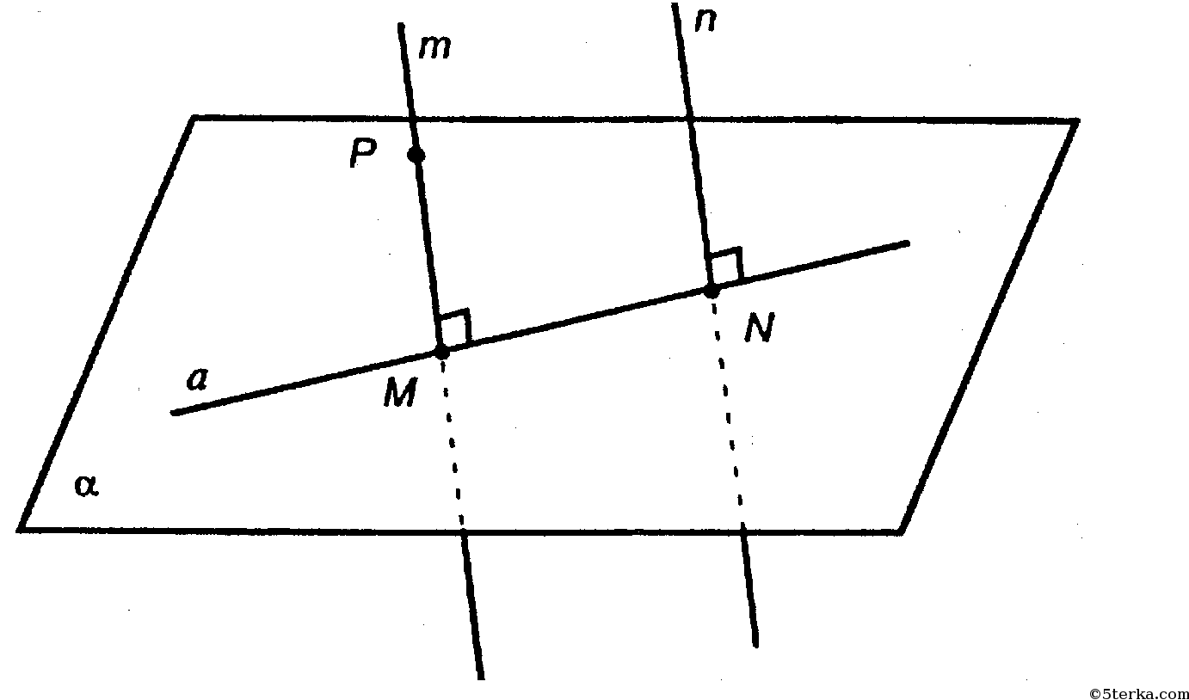](http://5terka.com/images/atan1011geom/atan1011resh1-901.png)

Пусть

[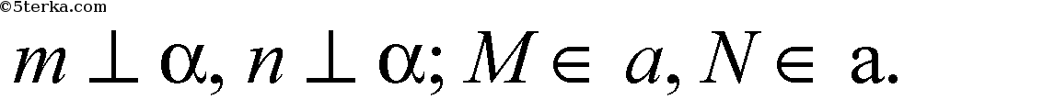](http://5terka.com/images/atan1011geom/atan1011resh1-902.png)

Раз

[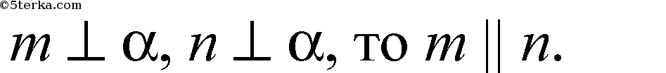](http://5terka.com/images/atan1011geom/atan1011resh1-903.png)

Пусть Р ∈ m. Если плоскость (PMN) проходит через перпендикуляр (РМ) к другой плоскости (α), то она перпендикулярна к этой плоскости. Итак, пл. PMN ⊥ α.

Если две плоскости (PMN и α) взаимно перпендикулярны и к одной из них (к α) проведен перпендикуляр (прямая n), имеющий общую точку (N) с другой плоскостью (PMN), то этот перпендикуляр весь лежит в плоскости (PMN).

Таким образом, любая прямая, перпендикулярная данной плоскости, лежит в плоскости PMN.

Ответ: верно.

4)Основание прямой призмы - прямоугольный треугольник с катетами 15 и 20 см. Большая боковая грань и основание призмы равновелики.Найдите площадь боковой и полной поверхности призмы.

гипотенуза основания =25( теорема Пифагора, тогда площадь грани, проходящей через гипотенузу=25*h

S основания=15*20/2=150

Равновелики, значит их площади равны

Получаем 25*h=150

h=6

Sбп=Pоснов.*h=(15+20+25)*6=360

Sп=Sбп+2sоснов.= 360+300=660

**Билет 12**

**1)Признак перпендикулярности прямой и плоскости**: если **прямая** перпендикулярная к двум пересекающимся **прямым**, лежащим в **плоскости**, то она перпендикулярна к этой **плоскости**.

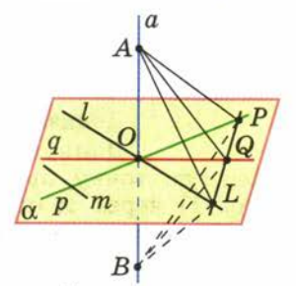

**2)** Многогранником называется ограниченное тело, поверхность которого состоит из конечного числа многоугольников

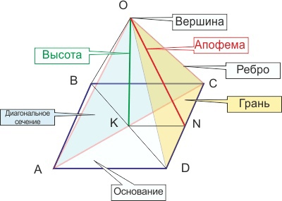

1. *Усеченная пирамида* − это многогранник, заключенный между основанием пирамиды и сечением, параллельным основанию.

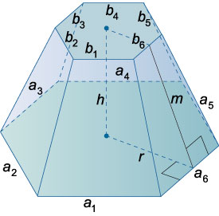

1. Усеченная пирамида является *правильной*, если она представляет собой часть правильной пирамиды.
2. *Многоугольники*, лежащие в основаниях усеченной пирамиды, подобны друг другу:  
   b1a1=b2a2=b3a3=…=bnan=ba=k,  
   где k − коэффициент подобия.
3. *Отношение площадей оснований*    
   S2S1=k2
4. *Площадь боковой поверхности правильной усеченной пирамиды*  
   Sбок=mP1+P22,  
   где m − апофема (высота боковой грани), P1, P2 − периметры верхнего и нижнего оснований.
5. *Площадь полной поверхности*    
   S=Sбок+S1+S2
6. *Объем усеченной пирамиды*    
   V=h3(S1+√S1S2+S2)

**Пирамида, основанием которой является правильный многоугольник, а вершина которой проецируется в центр основания, называется правильной пирамидой.**

Боковые грани правильной пирамиды — равные равнобедренные треугольники.

Высота боковой грани правильной пирамиды называется **апофемой**.

Правильная треугольная пирамида, у которой все рёбра равны, называется **тетраэдром**.

Все грани тетраэдра — равные равносторонние треугольники.

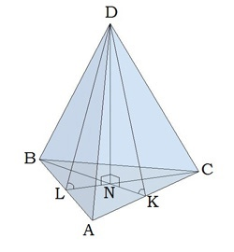

3) а). СД принадлежит плоскости квадрата, КА пересекает плоскость только в одной точке, значит, прямые не лежат в одной плоскости, то есть они не параллельны, у них нет общих точек, значит, они скрещивающиеся

б). угол между КА и СД равен углу между КА и АВ (так как СД || АВ), берется тот угол между прямыми, который меньше 90 градусов; нарисуй, посчитай угол КАВ (учти, что сумма углов треугольника (АКВ) равна 180 градусов)

4) **Ответ:**

https://tex.z-dn.net/?f=%5Csqrt%7B75%7D

**Объяснение:**

По теореме о трех перпендикулярах

**Билет 13**

**1)Угол между прямой и плоскостью** — это **угол между прямой** и ее проекцией на данную **плоскость**. Обратите внимание — в качестве **угла между прямой и плоскостью** мы выбираем острый **угол**. Если **прямая** параллельна плоскости, значит, **угол между прямой и плоскостью** равен нулю.

**2)** Одно из определений компланарных векторов гласит:

**векторы, которые параллельны одной плоскости или лежат на одной плоскости, называются компланарными векторами.**

Тот же смысл имеет и другое определение:

**три вектора называются компланарными, если они, будучи приведёнными к общему началу, лежат в одной плоскости.**

Правило параллелепипеда: вектор образующий диагональ параллелепипеда равен сумме трёх его измерений

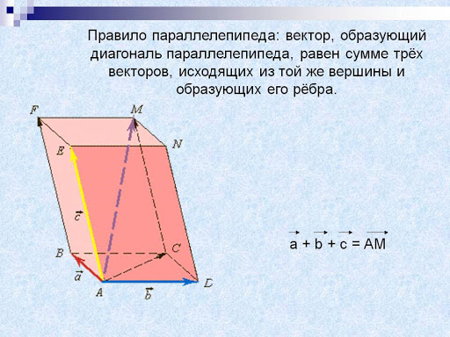

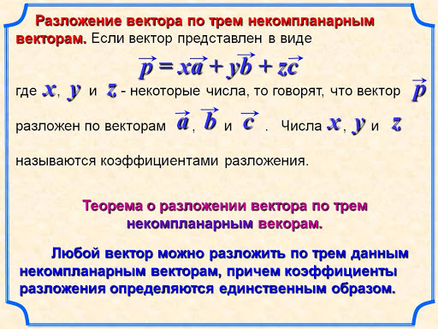

3) a)  Средняя линия треугольника, соединяющая середины двух данных сторон, параллельна третьей стороне и равна ее половине.

б) Средняя линия трапеции параллельна основаниям и равна их полусумме.

В треугольнике АВС  средняя линия **EF** ║ AC, в трапеции МКРN средняя линия **EF** ║ МN и **EF** ║ КР

***Если две прямые параллельны третьей, то они параллельны между собой.***

АС║EF,  KP║EF⇒AC║KP

----------

(KP+MN)**:**2=EF

KP+MN=2 EF=16

MN=3x

KP=5x

KP+MN=8x

8x=16 см

x=2 см

MN=6 см

KP=10 см

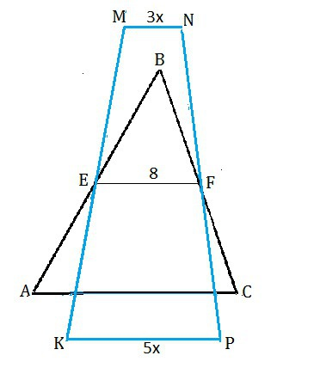

**4)** Проведём в треугольнике СДЕ перпендикуляр из вершины С к основанию ДЕ. В равнобедренном треугольнике он является одновременно высотой, медианой и биссектрисой. Соединим точки F и Д, F и Е, F и К. Угол СДК=45 по условию. И угол ДСК=45, поскольку СК биссектриса. Значит треугольник СДК равнобедренный и ДК=СК. По теореме Пифагора СДквадрат=ДК квадрат+СК квадрат, или СДквадрат=2СК квадрат.    144*2= 2* СКквадрат. Отсюда СК=12.Искомое расстояние FК=корень из(СКквадрат+СFквадрат)=корень из(144+1225)=37.

**Билет 14**

**1)Признак перпендикулярности плоскостей**: если одна из **двух плоскостей** проходит через прямую, **перпендикулярную** к другой **плоскости**, то такие **плоскости** перпендикулярны.

2)

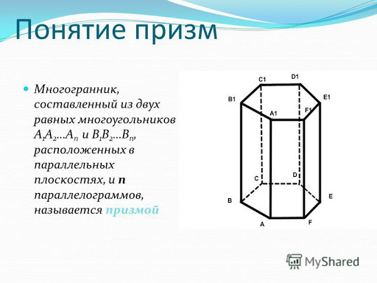

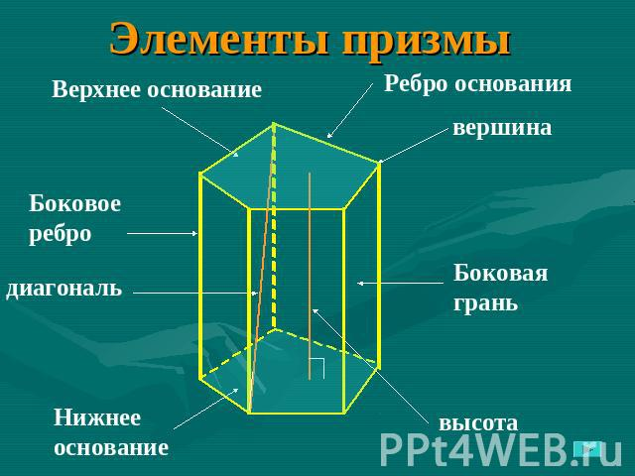

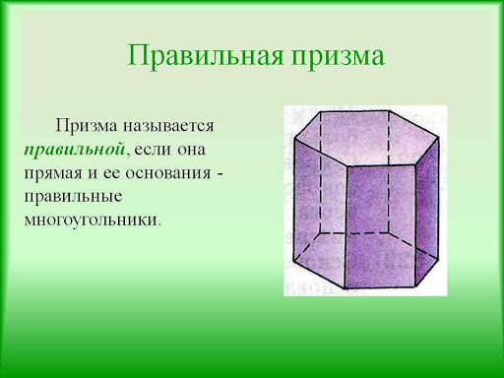

**Основания призмы** являются равными квадратами.

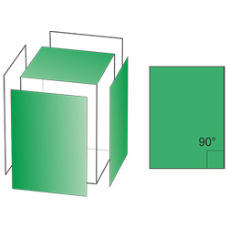

**Боковые грани призмы** являются прямоугольниками.

**Боковые рёбра призмы** параллельны и равны.

**Размеры призмы** можно выразить через длину стороны **a** и высоту **h**.

**3)** Тот, что я напишу, безусловно, правильный  
Т.к .АСhttps://class.rambler.ru/qa-service/production/uploads/images/image/000/022/077/c0277275fc.jpegBD и BDhttps://class.rambler.ru/qa-service/production/uploads/images/image/000/022/079/ed66494ceb.jpegα, то АС || α, либо лежит в ней.  
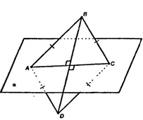  
Ответ: параллельно плоскости, или лежит в плоскости

**4)**

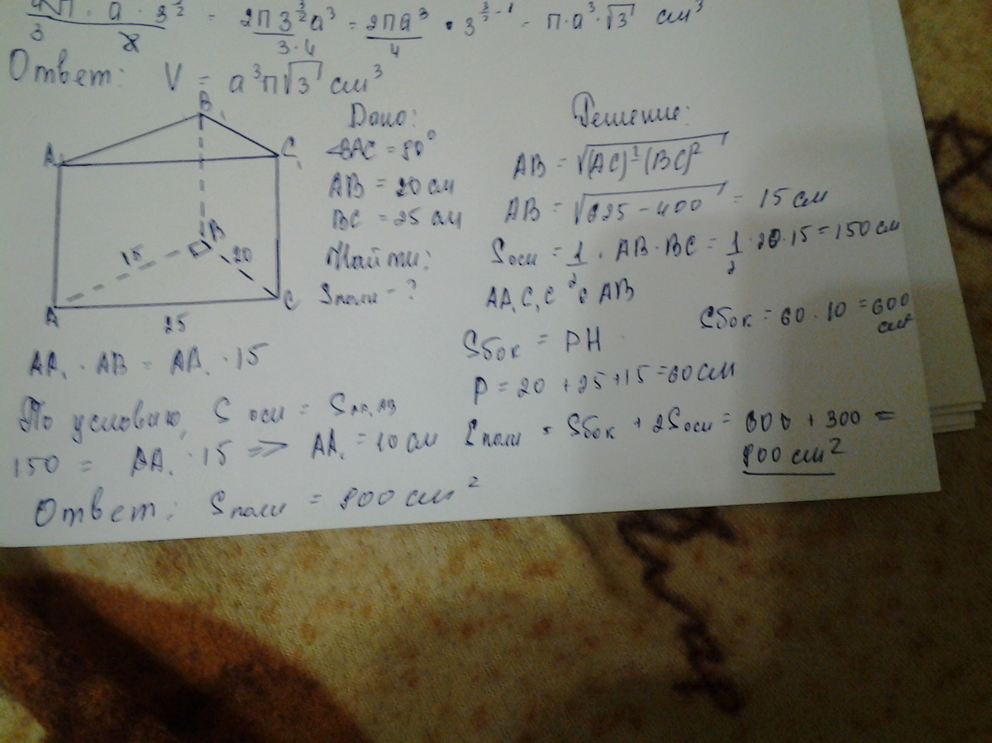

**Билет 15**

**1)** Две плоскости называются **параллельными**, если они не имеют общих точек.

**Свойства параллельных плоскостей:**

1. Если две плоскости параллельны третьей, то они параллельны друг другу.
2. Линии пересечения двух параллельных плоскостей третьей плоскостью параллельны.
3. Отрезки параллельных прямых, заключенные между параллельными плоскостями, равны.

2) **Призма** — это многогранник, две грани которого являются равными многоугольниками, находящимися в параллельных плоскостях, а остальные грани — параллелограммами.



**Правильная призма** — это прямая **призма**, основанием которой является правильный многоугольник. Боковые грани **правильной призмы** — равные прямоугольники.

**Свойства правильной четырехугольной призмы**

* Основаниями являются два равных квадрата
* Основания параллельны друг другу
* Боковыми гранями являются прямоугольники
* Боковые грани равны между собой
* Боковые грани перпендикулярны основаниям
* Боковые ребра параллельны между собой и равны
* Перпендикулярное сечение перпендикулярно всем боковым ребрам и параллельно основаниям
* Углы перпендикулярного сечения - прямые
* Диагональное сечение правильной четырехугольной призмы представляет собой прямоугольник
* Перпендикулярное (ортогональное сечение) параллельно основаниям

**3)** Первое, - прямые, лежащие в разных плоскостях, могут быть перпендикулярны друг другу, не пересекаясь при этом. - рис.1  
Для доказательства - построим прямую b' || b и принадлежащую плоскости, в которой находится прямая а.  
Если b'⊥a, то и b⊥a.

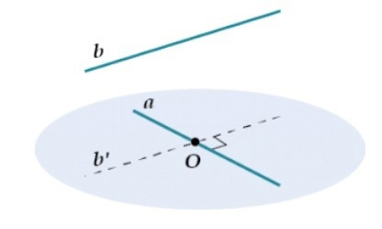

**4)** Площадь боковой поверхности равна площади 4х боковых граней

площадь грани равна половине произведения основания на высоту грани (апофему)

Половинy диагонали основания определим из тр-ка d/2= √L²-h²=√20²-16²=√144=12 см

d = 24 см

Сторона основания а = d/√2 = 12√2 см

Апофема А = √(а/2)²+h²=√(6√2)²+16²= 2√82 см

**S =** 4*А*а/2=4*12√2*2√82/2 **= 96√41 см²**

**Билет 16**

1. **1)** Основные фигуры в пространстве: точки, прямые и плоскости.

Основные свойства точек, прямых и плоскостей, касающиеся их взаимного расположения, выражены в аксиомах.  
  
**А1.** Через любые три точки, не лежащие на одной прямой, проходит плоскость, и притом только одна. **А2.** Если две точки прямой лежат в плоскости, то все точки прямой лежат в этой плоскости **Замечание.** Если прямая и плоскость имеют только одну общую точку, то говорят, что они пересекаются. **А3.** Если две плоскости имеют общую точку, то они имеют общую прямую, на которой лежат все общие точки этих плоскостей.

**Следствие 1.** Через прямую и не лежащую на ней точку проходит плоскость, и притом только одна.  
**Следствие 2.** Через две пересекающиеся прямые проходит плоскость, и притом только одна.

## Пирамида, основанием которой является правильный многоугольник, а вершина которой проецируется в центр основания, называется правильной пирамидой.

## Свойства правильной пирамиды

1. Вершина пирамиды равноудалена от всех углов основания.

2. Все боковые ребра равны.

3. Все боковые ребра наклонены под одинаковыми углами к основанию.

4. Апофемы всех боковых граней равны.

5. Площади всех боковых граней равны.

6. Все грани имеют одинаковые двугранные (плоские) углы.

7. Вокруг пирамиды можно описать сферу. Центром описанной сферы будет точка пересечения перпендикуляров, которые проходят через середину ребер.

8. В пирамиду можно вписать сферу. Центром вписанной сферы будет точка пересечения биссектрис, исходящие из угла между ребром и основанием.

9. Если центр вписанной сферы совпадает с центром описанной сферы, то сумма плоских углов при вершине равна π или наоборот, один угол равен π/n, где n - это количество углов в основании пирамиды.

3)Можно. Пример - вершина куба.

4) Дано: пирамида SABCD - правильная, АВ=ВС=6см, ∢ABC = ∢BCD = 90°

V - ?

Объем пирамиды вычисляется по формуле V = Sосн*H/3

Диагональ квадрата (основания) d = АВ√2 = 6√2 см, O - центр основания.

Для определения высоты выполним вертикальное сечение через противоположные ребра пирамиды. В сечении получили прямоугольный равнобедренный тр-к с углом при вершине ∢АSC = 90°. Высота пирамиды (тр-ка) H = AO = d/2 = 3√2 см

**V =** Sосн*H/3 = AB²*H/3 = 6²*3√2/3**= 36√2 cм³**